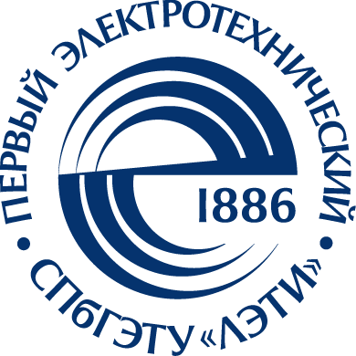
Санкт-Петербургский государственный электротехнический университет «ЛЭТИ» (СПбГЭТУ «ЛЭТИ»)

«Наука настоящего и будущего»
научно-практическая конференция
школьников 7–11 классов
с международным участием

Уважаемые коллеги!

Сообщаем Вам, что в период 18 – 23 апреля 2022 года Санкт-Петербургский государственный электротехнический университет «ЛЭТИ» проводит ежегодную научно-практическую конференцию школьников 7–11 классов с международным участием «Наука настоящего и будущего» (https://nnb.etu.ru/). На Конференцию принимаются работы по естественнонаучным, экономическим и гуманитарным дисциплинам, изучаемым в школе. Участие в Конференции предоставляет будущим абитуриентам возможность продемонстрировать результаты своих проектных, исследовательских, научных работ, а также познакомиться с работами других участников Конференции из России, СНГ и других стран, узнать о научных достижениях студентов и разработках молодых ученых и познакомиться с СПбГЭТУ «ЛЭТИ». Научные руководители участников Конференции получат благодарственные письмами от университета.
Приглашаем обучающихся школ принять участие в Конференции школьников «Наука настоящего и будущего»!
Полную информацию о конференции можно получить на сайте СПбГЭТУ «ЛЭТИ» (https://etu.ru/ru/abiturientam/dovuzovskaya-podgotovka/konferenciya-nauka-nastoyashego-i-budushego-1/).
Центр "Абитуриент" Санкт-Петербургского государственного электротехнического университета "ЛЭТИ". Оргкомитет конференции. Справки по телефонам: (812) 346-44-49, (812) 234-34-23; e-mail: dovuz@etu.ru

Оргкомитет Конференции

